卷 号 | sso4.2
卷内编号
密 级



项目编号: sso4.2

个人用户单点登录组件接口规范

撰 写 单 位 名 称：杭州易和互联软件技术有限公司

本文档使用部门：■主管领导 ■项目组
□客户（市场） □维护人员 ■用户

目录

1. 用户等级 3
2. 敏感信息前台展现规范 4
3. 组件申请通过后接入流程 5
3.1. 回调地址 5
3.2. 登录流程 6
4. API接口 8
4.1. 个人用户单点登录网关（配合源接口使用） 8
4.1.1. 方式一 8
4.1.2. 方式二 11
4.2. 个人用户单点登录源接口 14
4.2.1. 票据认证 14
4.2.2. 用户认证 16
4.2.3. 根据令牌获取用户详细信息 18
4.2.4. 根据令牌获取第三方接入资源票据 21
5. 常见问题 23
5.1. 请求方式一 23
5.1.1. 网关请求头需哪些信息？ 23
5.1.2. 接口如何调用？ 23
5.1.3. 接口唯一标识zjgxfwxt-interface-code如何获取？ 24
5.1.4. 返回结果中的message为：“detect the call anomaly and attempt a fuse break”如何处理? 24
5.1.5. 返回结果中message=“未能找到合适的调用url,请检查你的配置!”;如何处理？ 25
5.1.6. 返回结果中message包含：” 504 GATEWAY_TIMEOUT”，如何处理？ 25
5.1.7. 如何获取ak&sk？ 26
5.1.8. 源接口票据认证超时失效 26
5.2. 请求方式二 26
5.2.1. 返回404 Route Not Found 26
5.2.2. 返回Clock skew exceeded 27
5.2.3. 返回access key or signature missing 27
6. 附录 27
6.1. 附录一 网关API接口签名计算代码 27

用户等级
根据认证程度不同，将浙江政务服务网个人用户分为三个等级：初级认证，中级认证和高级，不同等级的用户赋予不同的网上办事权限。
认证级别 | 用户身份特征 | 认证方式 | 使用场景
未认证 | 匿名用户 | 手机账号注册 | 可以浏览浙江政务服务网门户和APP、查询信息、咨询问答、登录用户中心，但不能开展网上办事。
初级认证 | 实名用户 | 公安人口库认证 | 拥有网上注册非实名用户的所有权限；可以在线办理浙江政务服务网门户和APP提供的大部分行政权力事项和公共服务事项，仅实人认证用户办理的事项除外。
初级认证 | 实名用户 | 支付宝用户未绑定银行卡
高级认证 | 实人用户 | 支付宝用户绑定银行卡 | 可以访问和使用浙江政务服务网门户和APP提供的所有资源，可以开展全部行政权力事项和公共服务事项的网上办理。
高级认证 | 实人用户 | 网上实人认证 | 可以访问和使用浙江政务服务网门户和APP提供的所有资源，可以开展全部行政权力事项和公共服务事项的网上办理。
高级认证 | 实人用户 | 现场认证 | 可以访问和使用浙江政务服务网门户和APP提供的所有资源，可以开展全部行政权力事项和公共服务事项的网上办理。

（一）未认证-匿名用户
1、用户来源（认证方式）：在浙江政务服务网自注册的个人用户，认证方式为【手机号+用户名+密码】或【手机号+密码】。
2、用户权限：可以浏览浙江政务服务网门户、查询信息、咨询问答、登录用户中心，但不能开展网上办事。
（二）初级认证-实名用户
1、用户来源（认证方式）：中级认证用户分二种，一是在初级用户基础上，通过公安人口库验证的个人用户，验证信息包括：姓名、身份证号、性别、民族；二是没有绑定银行卡或没有上传身份证经支付宝工作人员验证身份信息的支付宝用户。
2、用户权限：拥有初级用户的所有权限；可以在线办理浙江政务服务网提供的大部分行政权力事项和公共服务事项，仅高级认证用户办理的事项除外。
（三）高级认证-实人用户
1、用户来源（认证方式）：高级认证用户分三种，一是在各市、县（市、区）行政审批（便民服务）中心实名认证的个人用户；二是通过绑定银行卡支付宝用户认证的用户；三是通过网上实人认证（是利用大数据技术挖掘分析用户不同的风险等级，利用身份认证核验、人脸识别、动态手势等多样化的认证手段核实用户的真实身份，并进行实时动态管理，保障人证一致的网络身份认证服务。）场景认证的用户。
2、用户权限：可以访问和使用政务服务网提供的所有资源，可以开展全部行政权力事项和公共服务事项的网上办理。

敏感信息前台展现规范
要求如下:
在 web 前端内容中出现用户个人敏感信息时，应按照规范进行部分隐藏。具体的前端内容包括但不限于：
1. 前端 Web 页面（含 h5 页面）的所有元素。
2. Javascript 脚本
3. URL 地址
4. cookie
缺省信息隐藏规则：
显示前 1/3 和后 1/3 ，其他用* 号代替。
    - 证件号码前台展示规范：前 1 位和后 1 位，其它用* 号代替。
银行卡号展示规范： 显示前 6 位和后 4 位，其它用* 代替。
手机号：显示前 3 和后 4 位，其它用*
以下是针对特定类型的信息隐藏规则，如在下表中不存在，则使用缺省的信息隐藏规则：
敏感信息类型 | 信息范围 | 展示规范
银行卡信息 | 银行卡卡号 | 显示前 6 位 + * （实际位数）+ 后4 位。 如：622575******1496
个人信息 | 1) 身份证号、军官证号、护照号 | 身份证号：  显示前 1 位 ＋ *（实际位数）＋后 1 位，如：5****************9  军官证号，护照号：  使用缺省信息隐藏规则
 | 2）姓名 | 如果要隐藏，隐藏第一个字
 | 3) 手机号 | 显示前 3 位 + **** + 后 4位。如：137****9050
 | 4）固定电话号码 | 推荐的规范：显示区号和后 4 位
 | 5) 邮箱 | @前面的字符显示 3 位，3 位后显示3 个 *，@后面完整显示 如：con***@163.com  如果少于三位，则全部显示，@前加***，例如tt@163.com 则显示为tt***@163.com

组件申请通过后接入流程

回调地址
需接入的应用系统开发一个回调地址，该地址需要提供给易和公司，配置在政务服务网个人用户认证管理后台。
该地址主要起到两个作用：1、接收个人用户中心的认证参数（如票据 ticket）;2、单点登录成功之后默认跳转到该地址。
地址示例如：http://[ip]:[port]/[app]/test.jsp

登录流程
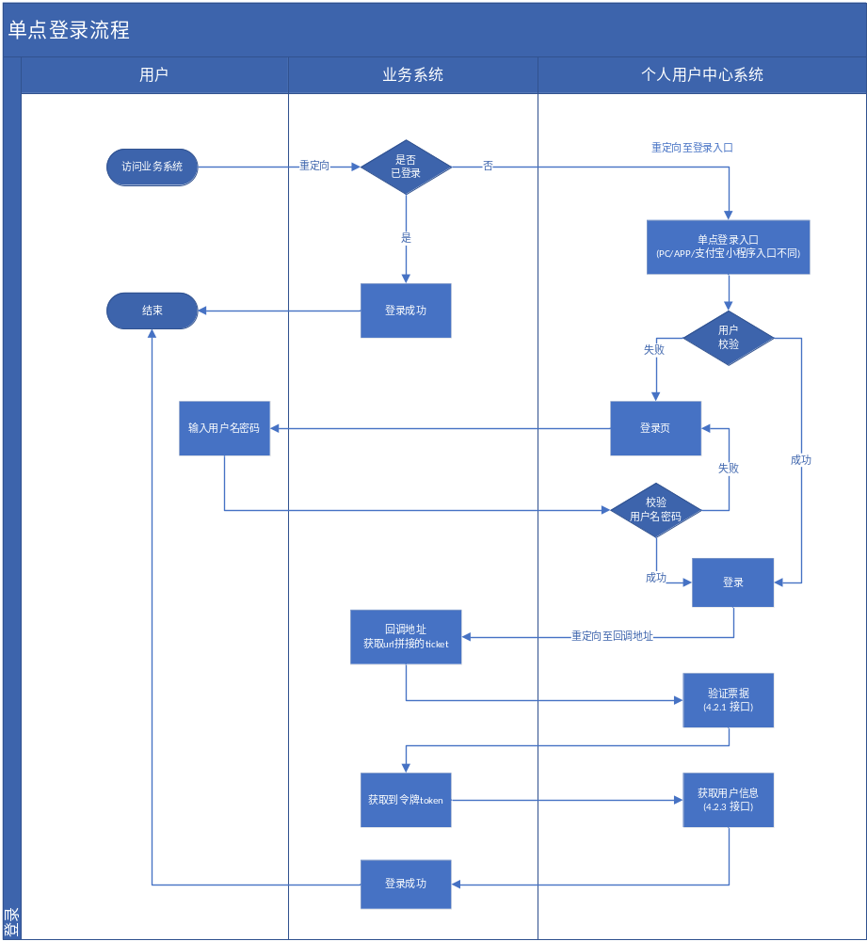
获取票据：
（1）用户进入应用系统后由应用系统判断用户是否具有登录态,如果用户已登录则直接完成登录流程, 用户未登录则重定向至个人用户中心系统单点登录入口。
PC端入口：
https://puser.zjzwfw.gov.cn/sso/newusp.do?action=ssoLogin&servicecode=AK的值&goto=【附带跳转地址，以sp参数返回】
APP端入口：
https://puser.zjzwfw.gov.cn/sso/mobile.do?action=oauth&scope=1&servicecode=AK的值&goto=【附带跳转地址，以sp参数返回】
支付宝小程序入口：
登录地址:
https://puser.zjzwfw.gov.cn/sso/alipay.do?action=ssoLogin&citycode=地区编号(可为空)&servicecode=AK的值&goto=【附带跳转地址，以sp参数返回】
注意: 所有goto参数不能存在特殊字符,如\&#等,如需使用, 请先进行url编码。
- 个人用户中心登录完成后，将重定向至业务系统的回调地址， 并将票据ticket以及参数sp以post或者以get(默认)方式传到接入系统提供的回调地址上面。
例如：业务系统A配置的回调地址为https://www.A系统.com，调用个人用户中心入口时传入参数goto=A系统的goto参数值，如：
https://puser.zjzwfw.gov.cn/sso/mobile.do?action=oauth&scope=1&servicecode=A系统的AK值&goto=A系统的goto参数值
个人用户中心完成登录后，重新向的地址将为：
https://www.A系统.com?ticket=票据ticket&sp=A系统的goto参数值
（3）业务系统拿到回调地址上的票据ticket,调用4.2.1 票据认证接口进行票据认证。票据认证通过之后返回令牌token和一部分用户数据，然后接入系统调用4.2.3 根据令牌获取用户信息接口，获取用户详细信息, 并完成登录。
（4）参数goto和sp的说明
如果应用系统单点登录成功后需要跳转到指定的页面，则可以将最终的跳转地址以goto参数写在登录地址后面，个人用户中心将会把该地址以sp参数回传给应用系统，应用系统需识别该参数并做跳转。
goto地址如需要带参数和符号如&、#等，则需要对goto后面的地址进行加密传输，获取到sp参数后进行解码解密

API接口
说明： 个人用户中心接口由网关参数和源接口参数组成。网关参数需要写入到请求头中，源接口参数写入到请求体中。请求的地址按照网关的不同，划分为方式一和方式二两种。

个人用户单点登录网关（配合源接口使用）
在组件超市中目前存在两种方式调用：
- 如果组件超市页面展示的调用地址为：“https://interface.zjzwfw.gov.cn/gateway/component/routing/agent.htm”，请使用4.1.1方式一；
- 如果组件超市页面展示的调用地址为：“https://bcdsg.zj.gov.cn:8443/restapi/prod/*”， 请使用4.1.2方式二。
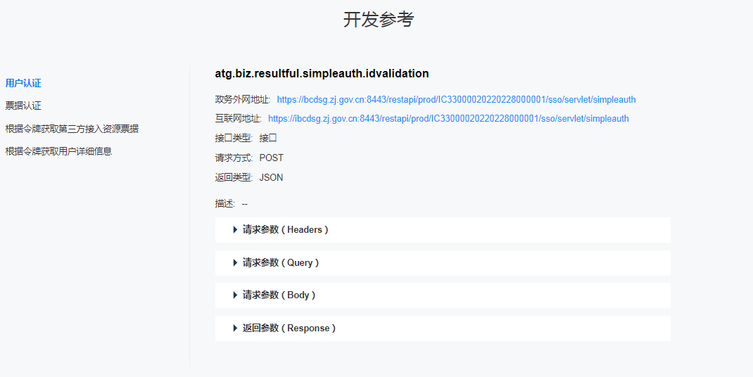

方式一
需要政务外网，使用方式一所有的接口地址均为同一个，通过请求头参数判断具体的请求接口，该参数见各接口的方式一说明。
接口地址：https://interface.zjzwfw.gov.cn/gateway/component/routing/agent.htm
注意： servicecode等同于AccessKey（简称AK），servicepwd等同于SecretKey（简称SK）

请求说明
可以使用GET或POST方式提交请求, 如果以POST方式, 参数需以表单形式提交, 请求头添加:Content-Type:application/x-www-form-urlencoded
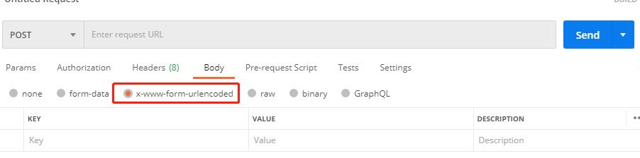

请求头参数
（1）方式一的请求头里传递zjgxfwxt-interface-code，zjgxfwxt-access-key，zjgxfwxt-sign，zjgxfwxt-time四个参数；
（2）根据源接口实际需要入参方式传递参数，详见4.2章节。
参数名 | 是否必填 | 类型 | 说明
zjgxfwxt-interface-code | 是 | string | 接口请求唯一标识，值见每个接口说明
zjgxfwxt-access-key | 是 | string | 应用访问授权码（AK）
zjgxfwxt-sign | 是 | string | 认证签名，签名规则：MD5（AK+SK+时间毫秒值），其签名值小写，MD5工具类详细信息详见附件（如何获取AK/SK，参考常见问题）
zjgxfwxt-time | 是 | string | 时间毫秒值（示例：1632643914516）

返回参数说明
通过方式一调用接口，返回值结构如下：
参数名 | 是否必填 | 类型 | 说明
requestId | 是 | string | 接口调用唯一标识,便于后续跟踪
code | 是 | string | 返回码
message | 是 | string | 错误信息
data | 是 | object | 业务数据
data返回参数说明
其中业务数据详细返回参数详见源接口，详见4.2章节，页面集成类接口返回形式包括图片或HTML代码等，可以利用浏览器对HTML进行渲染，或联系组件开发商进行了解使用。
成功返回示例
{
"code": "0",
"message": "请求成功!",
"data": null,
"requestId": "1a73b8f4-b522-477a-86ea-0ecafb13a6dd"
}
code返回参数信息表
返回码code | 返回信息message
0 | 成功
-1 | 错误
-100 | 网关内部错误
-101 | 您的时间参数错误或者已经过期!
-102 | 规则未匹配!
-103 | 服务调用异常，或者未返回结果
-105 | 签名时间戳已经超过*分钟!
-106 | 未能找到合适的调用url,请检查你的配置!
-107 | 未找到路由规则,请检查网关路由配置！
-108 | 签名校验未通过!
-109 | 您的文件过大！
-110 | 您已经被限流，请稍后重试!
-111 | 请求头参数错误！
-112 | 认证签名请求时间不可为空！
-113 | 认证参数请求时间不合法！
-114 | 认证参数请求时间不在有效时间范围！
-115 | 认证参数传入不完整！
-116 | 认证签名APP_KEY不存在！
-117 | 认证Key未配置路径获取未匹配！
-118 | 认证签名应用授权码不可为空！
-119 | 认证签名不可为空！

案例
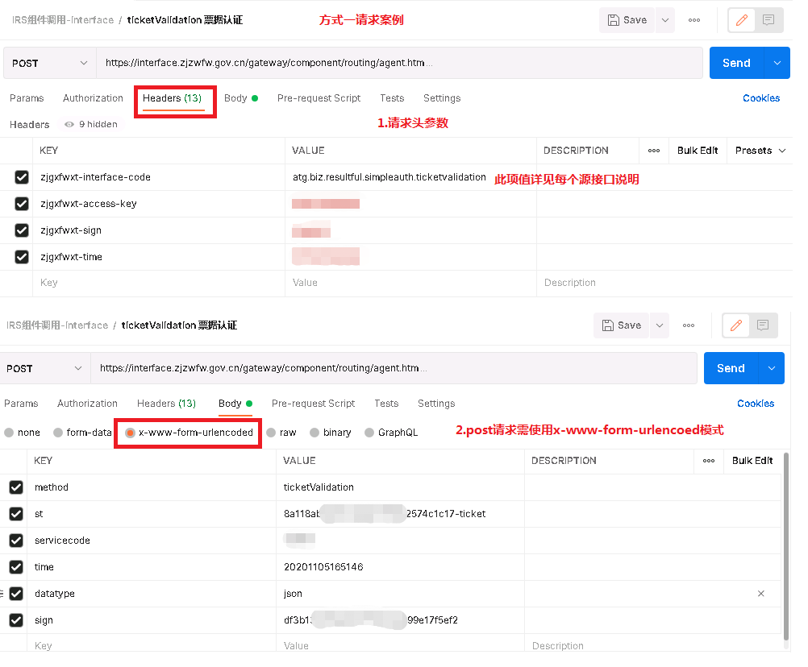

方式二

请求说明
请以POST方式提交请求, 参数以表单形式提交
请求头添加参数:Content-Type:application/x-www-form-urlencoded

请求头参数说明
请求业务协同和数据共享网关的每个HTTP请求都必须在请求头（HTTP Header）中设置如下4个参数（生成代码见附录一）：
参数名 | 是否必填 | 类型 | 说明
X-BG-HMAC-SIGNATURE | 是 | string | API输入参数签名结果
X-BG-HMAC-ALGORITHM | 是 | string | 签名的摘要算法，当前仅支持hmac-sha256。
X-BG-HMAC-ACCESS-KEY | 是 | string | 分配给应用的accessKey，例如：12345678。
X-BG-DATE-TIME | 是 | string | 时间戳，时区为GMT+8，格式为：Tue, 09 Nov 2021 08:49:20 GMT。API服务端允许客户端请求最大时间误差为100秒。

其中X-BG-HMAC-SIGNATURE的计算公式为：
signature = HMAC-SHA256-HEX(secret_key,signing_string)

各字段解释如下：
- secret_key为接口申请完成后获取到的secret_key（即servicecode）
- signing_string由请求方法、URI、请求参数等拼接获得，具体如下：
HTTP_METHOD+\n+HTTP_URI+\n+QUERY_STREAM+\n+X-BG-HMAC-ACCESS-KEY+\n+X-BG-DATE+\n

参数解释如下图，详细代码可参见附录一签名计算代码
参数名 | 说明
HTTP METHOD | 指 HTTP 协议中定义的 GET、PUT、POST 等请求方法，必须使用全大写的形式。(此处只能使用POST)
HTTP URI | 请求路径，要求必须以“/”开头，不以“/”开头的需要补充上，空路径为“/”
X-BG-DATE | 请求头中的 Date （ GMT 格式 ）格式为：“Tue, 09 Nov 2021 08:49:20 GMT”
QUERY_STREAM | 是对于 URL 中的 query（ query 即 URL 中?后面的 key1=valve1&key2=valve2 字符串）进行编码后的结果。以 key 按照字典顺序（ ASCII 码由小到大）排序，并使用 & 符号连接起来，生成相应的query_string。

案例
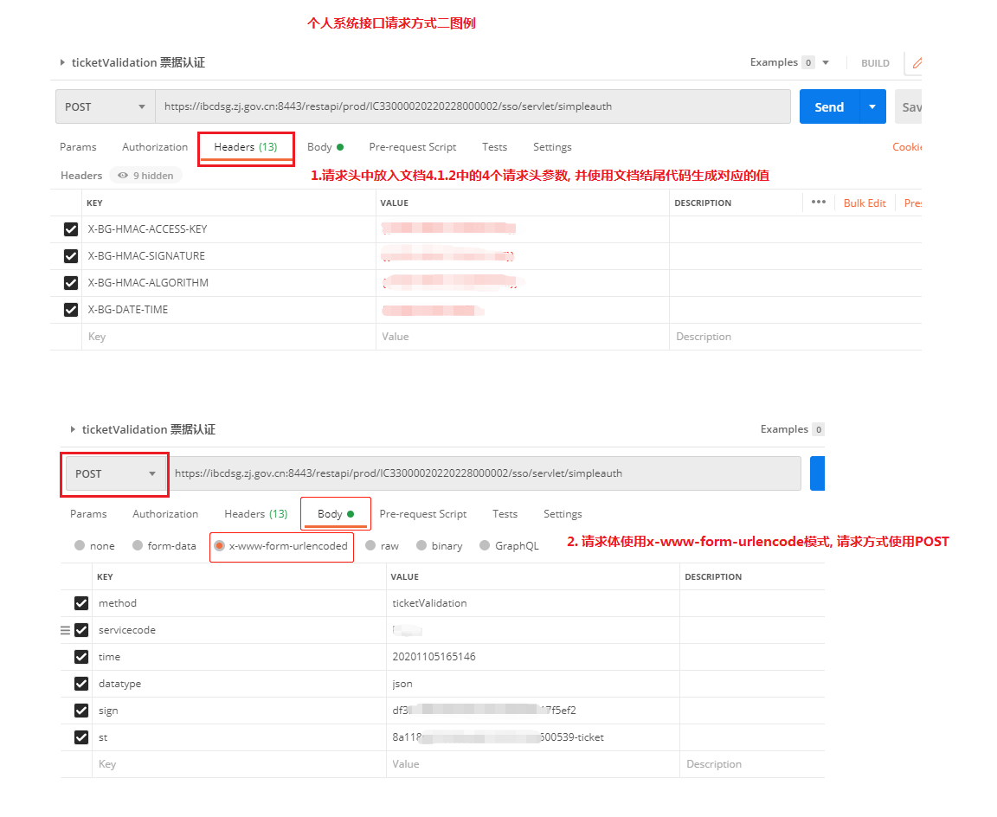

个人用户单点登录源接口

票据认证

接口说明
该接口是实现接入资源验证临时票据的有效性。如果有效，将返回绑定该票据的用户信息。
- 方式一：
请求头zjgxfwxt-interface-code值：
atg.biz.resultful.simpleauth.ticketvalidation
- 方式二：
政务外网请求地址：https://bcdsg.zj.gov.cn:8443/restapi/prod/IC33000020220228000002/sso/servlet/simpleauth
互联网请求地址：
https://ibcdsg.zj.gov.cn:8443/restapi/prod/IC33000020220228000002/sso/servlet/simpleauth

输入参数
参数列表:
名称 | 说明 | 是否必填 | 数据类型 | 长度（字节）
servicecode | 组件平台的AccessKey | 是 | String | 无限制
method | ticketValidation | 是
time | 时间戳，当前时间  年月日时分秒  例：2009年10月10日 12时12分12秒格式为20091010121212 | 是 | String | 14
sign | MD5(servicecode+servicepwd+time)，将业务代码、业务密钥、发送时间按顺序连接并进行md5加密。注：1、参数servicepwd为组件平台的SecretKey；2、MD5算法是标准算法，可使用java内部实现；3、MD5后的值为32位并且小写。 | 是 | String | 32
st | 票据 | 是 | String | ≤50
datatype | 数据格式 xml json。默认xml | 是 | String | ≤10

返回参数
认证失败返回：
名称 | 说明 | 数据类型 | 长度（字节）
result | 结果：  0： 成功  6001：st已经超时失效  6002：st不是票据类型  6003：st不属于该接入资源  6004：st格式不对  6099：其他错误
errmsg | 错误说明 | String
token | 令牌 | String | ≤50
userid | 用户在SSO分配的身份唯一号 | String | 32
loginname | 登录的用户名 | String | ≤255
username | 用户姓名 | String | ≤255

用户认证

接口说明
该接口是实现接入资源使用用户名和密码方式认证用户信息
- 方式一：
请求头zjgxfwxt-interface-code值：atg.biz.resultful.simpleauth.idvalidation
- 方式二：
政务外网地址：https://bcdsg.zj.gov.cn:8443/restapi/prod/IC33000020220228000001/sso/servlet/simpleauth
互联网地址：
https://ibcdsg.zj.gov.cn:8443/restapi/prod/IC33000020220228000001/sso/servlet/simpleauth

输入参数
参数列表:
名称 | 说明 | 是否必填 | 数据类型 | 长度（字节）
servicecode | 组件平台的AccessKey | 是 | String | 无限制
method | idValidation | 是
time | 时间戳，当前时间  年月日时分秒  例：2009年10月10日 12时12分12秒格式为20091010121212 | 是 | String | 14
sign | MD5(servicecode+servicepwd+time)，将业务代码、业务密钥、发送时间按顺序连接并进行md5加密。注：1、参数servicepwd为组件平台的SecretKey；2、MD5算法是标准算法，可使用java内部实现；3、MD5后的值为32位并且小写。 | 是 | String | 32
loginname | 登录用户名 | 是 | String | ≤255
orgcoding | 组织机构编码，顶级目录为”001” (如:浙江省公安厅编码为 001002，每3位数字代表一个组织.001代表浙江省，002代表公安厅) （暂时没用） | 否 | String | ≤255
encryptiontype | 密码加密类型  值为：1. 表示明文  2. 表示Base64(UTF-8字符集操作)  3 .MD5 （标准32位小写）  4 .AES （sun自带库加密，密钥为SSO提供）  5. 3DES （sun自带库加密，密钥为SSO提供）  注：UTF-8字符集操作 | 是 | String | 1
password | 密码 | 是 | String | ≤50
datatype | 数据格式 xml json。默认xml | 是 | String | ≤10

返回参数
名称 | 说明 | 数据类型 | 长度（字节）
result | 结果：  0： 认证成功  6401：用户不存在  6402：密码不正确  6403：orgcoding错误  6404：encryptiontype错误  6405：用户未被系统授权访问权限  6406：返回的用户不止一个，无法对应具体用户  6499：其他错误
errmsg | 错误说明 | String
token | 令牌 | String | ≤50
userid | 用户在SSO分配的身份唯一号 | String | 32
loginname | 登录的用户名 | String | ≤255
username | 用户姓名 | String | ≤255

根据令牌获取用户详细信息

接口说明
该接口是实现接入资源使用令牌获取用户详细信息。
- 方式一：
请求头zjgxfwxt-interface-code值：atg.biz.resultful.simpleauth.getuserinfo
- 方式二：
政务外网地址：https://bcdsg.zj.gov.cn:8443/restapi/prod/IC33000020220228000004/sso/servlet/simpleauth
互联网地址：
https://ibcdsg.zj.gov.cn:8443/restapi/prod/IC33000020220228000004/sso/servlet/simpleauth

输入参数
参数列表:
名称 | 说明 | 是否必填 | 数据类型 | 长度（字节）
servicecode | 组件平台的AccessKey | 是 | String | 无限制
method | getUserInfo | 是
time | 时间戳，当前时间  年月日时分秒  例：2009年10月10日 12时12分12秒格式为20091010121212 | 是 | String | 14
sign | MD5(servicecode+servicepwd+time)，将业务代码、业务密钥、发送时间按顺序连接并进行md5加密。注：1、参数servicepwd为组件平台的SecretKey；2、MD5算法是标准算法，可使用java内部实现；3、MD5后的值为32位并且小写。 | 是 | String | 32
token | 令牌 | 是 | String | ≤50
datatype | 数据格式 xml json。默认xml | 是 | String | ≤10

返回参数
认证失败返回：
名称 | 说明 | 数据类型 | 长度（字节）
result | 结果：  0：成功  6501：令牌已经超时失效  6502: 该令牌不存在  6503: 获取用户信息失败  6504：令牌不属于该接入资源  6505：令牌格式不对  6599：其他错误
errmsg | 错误说明 | String
userid | 用户在SSO分配的身份唯一号 | String | 32
authlevel | 认证级别 1.匿名 2.实名 3.实人 （当认证级别为2或者3的时候实名信息才有效） | String | 1
username | 实名信息 -- 用户真实姓名 | String | ≤255
idnum | 实名信息 -- 证件号码（身份证） | String | ≤18
sex | 实名信息 -- 性别 1男 2女 | String | 1
nation | 实名信息 -- 民族(见国标GB3304-91) | String | 2
loginname | 登录名 | String | ≤255
email | 邮件 | String | ≤255
mobile | 手机号码 | String | 11
postcode | 邮编 | String | ≤255
cakey | CA证书KEY | String | ≤255
birthday | 生日 | String | ≤255
country | 国籍 | String | ≤255
province | 省籍 | String | ≤255
city | 城市 | String | ≤255
officeaddress | 办公地址 | String | ≤255
officephone | 办公电话 | String | ≤255
officefax | 办公传真 | String | ≤255
homephone | 家庭电话 | String | ≤255
homeaddress | 家庭地址 | String | ≤255
useable | 用户激活状态 1激活，2未激活 | String | 1
orderby | 排序 | String | ≤11
headpicture | 头像地址：  http://[sso4]/[ headpicture]  注意：该地址为外网能访问的地址 | String | ≤255

根据令牌获取第三方接入资源票据

接口说明
该接口是实现接入资源使用刷新令牌，更新将要过期的接入资源令牌，获取最新的接入资源令牌。
- 方式一：
请求头zjgxfwxt-interface-code值：
atg.biz.resultful.simpleauth.generatest
- 方式二：政务外网地址：https://bcdsg.zj.gov.cn:8443/restapi/prod/IC33000020220228000003/sso/servlet/simpleauth
互联网地址：
https://ibcdsg.zj.gov.cn:8443/restapi/prod/IC33000020220228000003/sso/servlet/simpleauth

输入参数
参数列表:
名称 | 说明 | 是否必填 | 数据类型 | 长度（字节）
servicecode | 组件平台的AccessKey | 是 | String | 无限制
method | generateST | 是
time | 时间戳，当前时间  年月日时分秒  例：2009年10月10日 12时12分12秒格式为20091010121212 | 是 | String | 14
sign | MD5(servicecode+servicepwd+time)，将业务代码、业务密钥、发送时间按顺序连接并进行md5加密。注：1、参数servicepwd为组件平台的SecretKey；2、MD5算法是标准算法，可使用java内部实现；3、MD5后的值为32位并且小写。 | 是 | String | 32
proxyapp | 被代理接入资源在SSO注册成功后的业务代码，由【SSO管理员】提供。 | 是 | String | 32
token | 令牌 | 是 | String | ≤50
datatype | 数据格式 xml json。默认xml | 是 | String | ≤10

返回参数
认证失败返回：
名称 | 说明 | 数据类型 | 长度（字节）
result | 结果：  0：成功  6301：令牌已经超时失效  6302：被代理接入资源不存在  6303：被代理系统不存在该用户  6304: 该令牌不存在  6305: 接入资源没有代理权  6306：令牌不属于该接入资源  6307：令牌不属于该接入资源  6308：令牌格式不对  6399：其他错误
errmsg | 错误说明 | String
st | 被代理接入资源票据 | String | 32

常见问题

请求方式一

网关请求头需哪些信息？
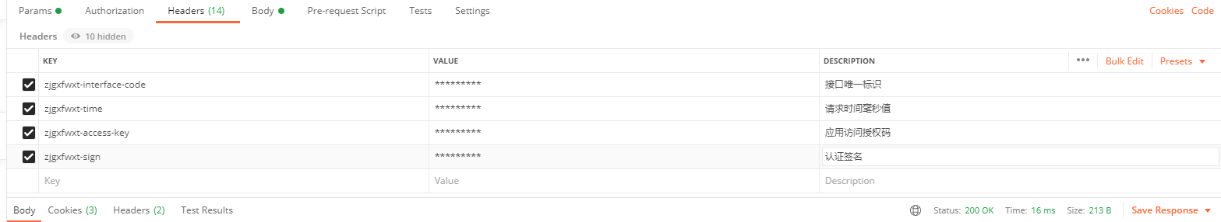
请求头必须包含zjgxfwxt-interface-code、zjgxfwxt-time、zjgxfwxt-access-key、zjgxfwxt-sign

接口如何调用？
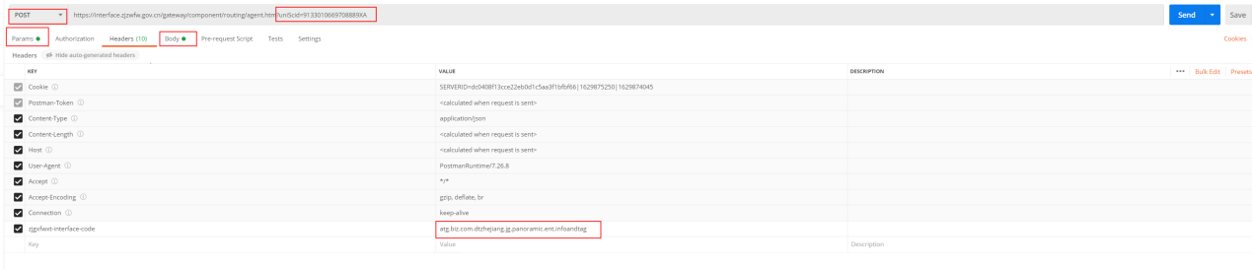
图片中画红框的部分（包括：请求方式GET/POST，组件实际参数（Param/Body），zjgxfwxt-interface-code）是组件接口自己的信息，根据自己组件进行调整

接口唯一标识zjgxfwxt-interface-code如何获取？
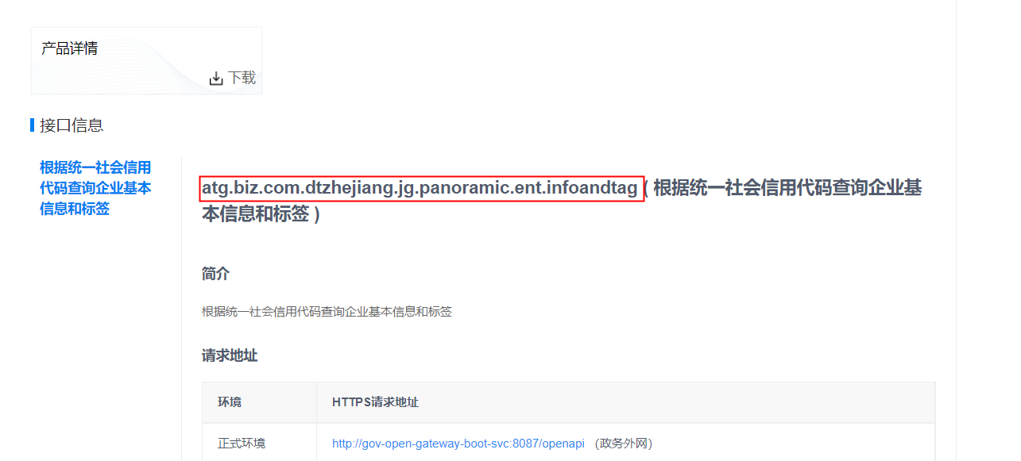
在组件超市页面搜索找到自己的组件，比如：”监管对象全景查询”，在接口信息处找到接口编码。图片中红框标注的就是：zjgxfwxt-interface-code

返回结果中的message为：“detect the call anomaly and attempt a fuse break”如何处理?
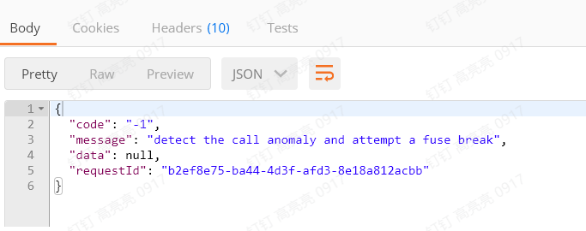
此种情况发生，一般是请求源接口服务发生重大错误，如状态码500以上；
解决办法：尝试先请求源接口服务，确保调用成功后再通过统一网关尝试调用或者寻求联系网关技术人员。

返回结果中message=“未能找到合适的调用url,请检查你的配置!”;如何处理？
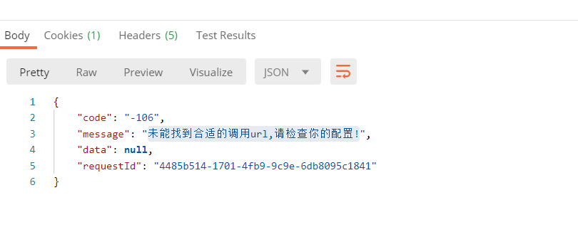
解决办法：先确认header参数中是否包含：zjgxfwxt-interface-code字段，再匹配zjgxfwxt-interface-code数据值是否与组件详情中保持一致。

返回结果中message包含：” 504 GATEWAY_TIMEOUT”，如何处理？
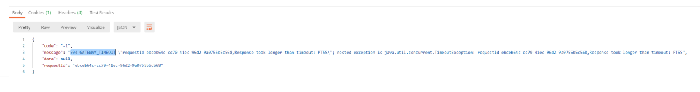
优先确认原有接口返回时间是否超过5秒。
如果未超过5秒，先检查下组件所在的网络配置白名单，如果有的话，请加上省组件网关的出口IP：59.202.50.233。

如何获取ak&sk？
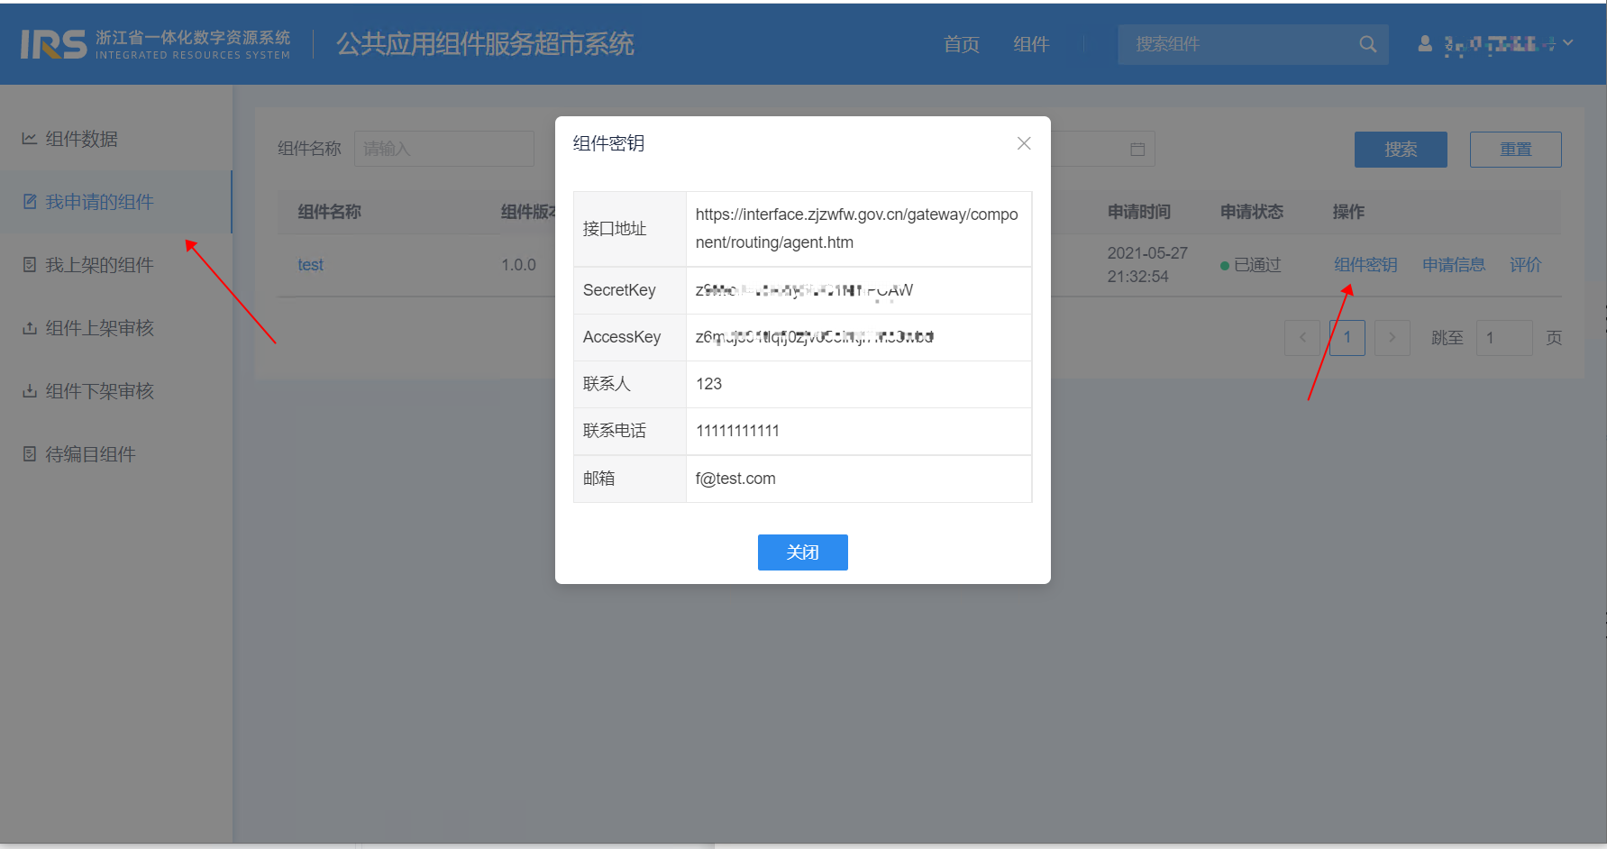
获取调用组件的ak&sk，需要先到组件超市进行组件使用申请，待组件使用申请审核通过后可以通过页面查看ak&sk。

源接口票据认证超时失效
票据有效期60s，一次使用后即失效。

请求方式二

返回404 Route Not Found
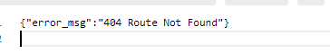
请检查请求的方式，方式二需统一使用POST方式请求接口。

返回Clock skew exceeded
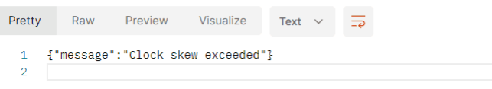原因:请求头里的X-BG-DATE-TIME 具有时效性,API服务端允许客户端请求最大时间误差为100秒

返回access key or signature missing
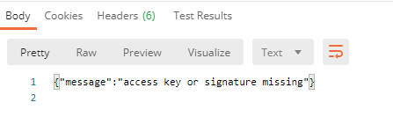
原因: 请求头中的四个参数没有传, 请参考4.1.2说明填写对应的参数

附录

附录一 网关API接口签名计算代码
import javafx.util.Pair;
import lombok.extern.slf4j.Slf4j;
import javax.crypto.Mac;
import javax.crypto.spec.SecretKeySpec;
import javax.xml.bind.DatatypeConverter;
import java.io.UnsupportedEncodingException;
import java.net.URI;
import java.net.URL;
import java.net.URLEncoder;
import java.text.DateFormat;
import java.text.SimpleDateFormat;
import java.util.*;
import java.util.stream.Collectors;
@Slf4j
public class HmacAuthUtil {
/**
* 构造请求 header
* @param urlStr 请求url，全路径格式，比如：https://ibcdsg.zj.gov.cn:8443/restapi/prod/IC33000020220228000002/sso/servlet/simpleauth
* @param requestMethod 请求方法,大写格式，如：GET, POST
* @param accessKey 应用的 AK
* @param secretKey 应用的 SK
* @return
*/
public static Map<String, String> generateHeader(String urlStr,String requestMethod, String accessKey, String secretKey) {
log.info("params,urlStr={},requestMethod={},accessKey={},secretKey={}",urlStr,requestMethod,accessKey,secretKey);
Map<String, String> header = new HashMap<>();
try {
DateFormat dateFormat = new SimpleDateFormat("EEE, dd MMM yyyy HH:mm:ss z", Locale.US);
dateFormat.setTimeZone(TimeZone.getTimeZone("GMT"));
String date = dateFormat.format(new Date());
URL url = new URL(urlStr);
URI uri = new URI(url.getProtocol(), url.getHost(), url.getPath(), url.getQuery(), null);
String canonicalQueryString = getCanonicalQueryString(uri.getQuery());
String message = requestMethod.toUpperCase() + "\n" + uri.getPath() + "\n" + canonicalQueryString + "\n" + accessKey + "\n" + date + "\n";
Mac hasher = Mac.getInstance("HmacSHA256");
hasher.init(new SecretKeySpec(secretKey.getBytes(), "HmacSHA256"));
byte[] hash = hasher.doFinal(message.getBytes());
// to lowercase hexits
DatatypeConverter.printHexBinary(hash);
// to base64
String sign = DatatypeConverter.printBase64Binary(hash);
header.put("X-BG-HMAC-SIGNATURE", sign);
header.put("X-BG-HMAC-ALGORITHM", "hmac-sha256");
header.put("X-BG-HMAC-ACCESS-KEY", accessKey);
header.put("X-BG-DATE-TIME", date);
} catch (Exception e) {
log.error("generate error",e);
throw new RuntimeException("generate header error");
}
log.info("header info,{}",header);
return header;
}
private static String getCanonicalQueryString(String query) {
if (query == null || query.trim().length() == 0) {
return "";
}
List<Pair<String, String>> queryParamList = new ArrayList<>();
String[] params = query.split("&");
for (String param : params) {
int eqIndex = param.indexOf("=");
String key = param.substring(0, eqIndex);
String value = param.substring(eqIndex+1);
Pair<String, String> pair = new Pair<String, String>(key,value);
queryParamList.add(pair);
}
List<Pair<String, String>> sortedParamList = queryParamList.stream().sorted(Comparator.comparing(param -> param.getKey() + "=" + Optional.ofNullable(param.getValue()).orElse(""))).collect(Collectors.toList());
List<Pair<String, String>> encodeParamList = new ArrayList<>();
sortedParamList.stream().forEach(param -> {
try {
String key = URLEncoder.encode(param.getKey(), "utf-8");
String value = URLEncoder.encode(Optional.ofNullable(param.getValue()).orElse(""), "utf-8")
.replaceAll("\\%2B","%20")
.replaceAll("\\+","%20")
.replaceAll("\\%21","!")
.replaceAll("\\%27","'")
.replaceAll("\\%28","(")
.replaceAll("\\%29",")")
.replaceAll("\\%7E","~")
.replaceAll("\\%25","%")
;
encodeParamList.add(new Pair<>(key, value));
} catch (UnsupportedEncodingException e) {
throw new RuntimeException("encoding error");
}
});
StringBuilder queryParamString = new StringBuilder(64);
for (Pair<String, String> encodeParam : encodeParamList) {
queryParamString.append(encodeParam.getKey()).append("=").append(Optional.ofNullable(encodeParam.getValue()).orElse(""));
queryParamString.append("&");
}
return queryParamString.substring(0, queryParamString.length() - 1);
}
}

